Obchodní akademie, Vyšší odborná škola a Jazyková škola s právem státní jazykové zkoušky Uherské Hradiště

Maturitní PRÁCE
3D ZÁVODNÍ HRA
2026 Robin Pelikán,
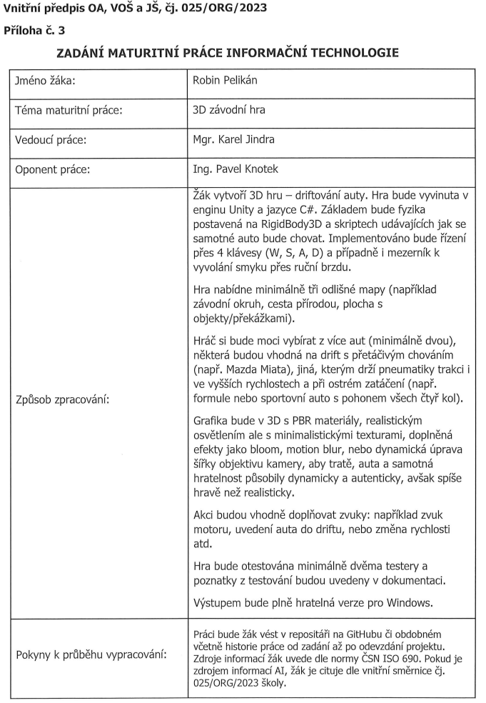

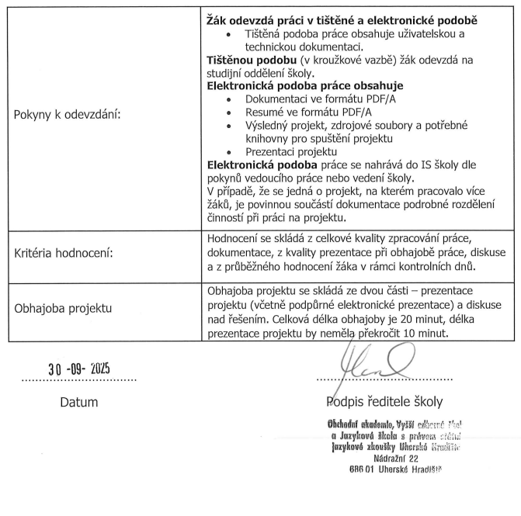
Prohlášení:
Souhlasím s tím, že s výsledky mé práce může být naloženo podle uvážení vedoucího maturitní práce a ředitele školy. V případě publikace budu jako spoluautor.
Prohlašuji, že jsem na celé maturitní práci samostatně a veškeré použité zdroje jsem .
V Uherském Hradišti, dne doplnit datum
..................................................
podpis absolventa

RESUMÉ
Always In A Drift je 3D závodní hra vyvinutá v Unity, zaměřená na minimalistickou stylizaci kombinovanou s atmosférickým osvětlením a na oko hezkými světelnými efekty. Hráč si vybírá z minimálně tří aut, z nichž každé má odlišné jízdní vlastnosti, rychlost a chování ve smyku. K dispozici jsou také tři rozdílné mapy s unikátním profilem, od technických klikatých cest po rychlé rovné úseky. Hra obsahuje přehledné uživatelské rozhraní zahrnující hlavní menu i nastavení. Cílem projektu je vytvořit plynulý, stylový a zábavný driftovací zážitek, který propojuje jednoduchý vizuální design s kvalitní fyzikou a moderním grafickým zpracováním.

OBSAH
úvod 5
1 NADPISY HLAVNÍCH KAPITOL 6
1.1 Nadpisy kapitol 6
1.1.1 Nadpisy podkapitol 6
Závěr 8
seznam použité literatury 9
Seznam použitých symbolů a zkratek 10
Seznam obrázků 11
Seznam tabulek 12
seznam Příloh 13

úvod
Předmětem tohoto projektu je vývoj počítačové hry zaměřené na disciplínu driftování, realizované v herním prostředí Unity. Motivací pro vznik této práce je reakce na současný stav herního trhu, kde se závodní tituly často soustředí na komplexní příběhové kampaně a hyper-realistické grafické zpracování na úkor čisté hratelnosti a plynulosti. Tento projekt volí odlišný přístup a řeší problematiku vytvořením hry, která se soustředí na herní zážitek, dynamiku a precizní odezvu ovládání. Záměrně je zvolena prostá stylizace grafiky, která se nesnaží imitovat realitu, nýbrž využívá pokročilých metod nasvícení scény k dosažení dynamického herního stylu a atmosféry. Toto rozhodnutí umožňuje optimalizovat výkon a soustředit vývojové úsilí na to nejdůležitější, tedy na fyzikální chování vozu a interakci hráče s herním prostředím. Hra neobsahuje kampaň ani jákékoliv příběhové prvky, čímž eliminuje rušivé elementy a nabízí ryzí radost z jízdy na třech navržených mapách s využitím dvou typů vozidel.

Mezi mapy patří Winter Forrest což je trasa kde hráč projíždí mezi zasněženými kopcemi, horami a stromy. Také je vše doplněno o padající sníh. Další mapa je Japanese Touge, což je ostrá klikatá trasa z vrcholu hory až dolů. Mapa je doplněna o stromy a skály blokující rozhled do zatáček. Poslední mapa bude X.

Auta které budou na výběr budou malá lehká Mazda Miata MX-5 a velké ostré Subaru WRX STI.
Mazda bude soustředěna na mapu Japanese Touge, kvůli jejímu ovládání, které se stará o to aby auto bylo schopné rychle měnit směr jízdy driftem, a je schopné projet dlouhé zatáčky v kontrolovaném smyku. Subaru bude mít díky pohonu na všechny 4 kola lepší přilnavost, a bude lepší na technickou jízdu a vybírání zatáček ve vysoké rychlosti.

Cílem je tedy nabídnout alternativu pro hráče, kteří preferují mechanickou hloubku a pocit z jízdy před hyper-realistickýma texturama, nebo hlubokým příběhem.
DODELAT ASPON NA A4, ROZDELIT NA ODSTAVCE, UVOD + CÍLE (viz zadani)

NADPISY HLAVNÍCH KAPITOL
použijte styl Nadpis1 pro –nadpis hlavní kapitoly, pro hlavní nadpisy, které nejsou číslovány (Resumé, Závěr, Seznamy...) je použit styl NadpisHlavniNecisl

Nadpisy kapitol
použijte styl Nadpis2 pro nadpis kapitoly

Nadpisy podkapitol
použijte styl Nadpis3 pro nadpis podkapitoly
Nečíslované nadpisy
použijte styl Nadpis nečíslovaný pro nečíslované nadpisy
! Nepoužívat hlubší dělení kapitol !
styl pro zdrojový kód – název stylu kod
Použitý font pro text je Times New Roman velikost 12 pt, řádkování 1.5 (styl Normální),
okraje stránky – Nahoře: 3 cm Vlevo: 2 cm + 1.5 cm u hřbetu
Dole: 2 cm Vpravo: 2 cm.
Obrázek 1 graf xyz
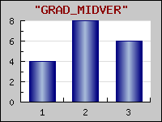
Obrázky centrovat
Obr. 1. Popis obrázku centrovat, číslovat průběžně v celé práci

Tabulka I. Popis tabulky zarovnat s levým okrajem tabulky
Tabulka 1 xyz
záhlaví tabulky | záhlaví tabulky | záhlaví tabulky | záhlaví tabulky
Rozměrné tabulky se vkládají do příloh, které se číslují samostatně římskými číslicemi a mají svůj název.
Rovnice - centrovaná, číslování na pravém okraji, arabskými číslicemi.
F_{N}= Z_{N}.p (1)

Textová část by zpravidla měla obsahovat také:
Cíl práce - - musí být věcné a jednoznačné. Nabízí-li se možnost více variantního postupu řešení, pak by mělo být součástí této kapitoly taky zdůvodnění zvoleného postupu (včetně formálních, věcných, technických popř. finančních, organizačních a jiných omezení). Tato kapitola činí svým rozsahem přibližně 2 - 3 stránky.
Technické zpracování – student vysvětlí jakým způsobem je aplikace zpracována, popíše technické řešení daného úkolu. Vhodnou součástí je návrh databáze a návrh tříd. Pokud byly použity nějaké části aplikace (myšlen design, obrázky, část kódu apod.) z jiných zdrojů, je nutné je zde uvést.
Diskuse výsledků - patří k nosným částem práce.
Uživatelská dokumentace – popis funkčnosti jednotlivých částí projektu

Závěr
Je jen stručným shrnutím nejvýznamnějších závěrů a poznatků. Doporučuje se v rozsahu 0,5 až 1 strana.

seznam použité literatury
- Cihelková, E. a kol.:Světová ekonomika. Praha, ETC Publishing, 1997.
ISBN 80-86006-48-4.
- Samuelson, P. A., Nordhaus, W. D.:Ekonomie, Praha, Svoboda 1991
- Dědič, J. a kol.:Učebnice práva. Praha, PROSPEKTRUM 1995.
ISBN 80-7175-006-9

Citace literatury se řídí platnou normou ČSN 01 0197 (bibliografické citace). Podrobné informace o citování literatury v odborné práci (i elektronických zdrojů) najdete v dokumentu citace.pdf
Odkazy na literaturu v textu jsou vložené do kulatých závorek a arabská číslice musí korespondovat s pramenem uvedeným v seznamu literatury.
Např.: (3), (18, 25, 33), (32-36, 42) ...

Seznam použitých symbolů a zkratek

Seznam obrázků
Obr. 1 Popis obrázku centrovat, číslovat průběžně 6

Seznam tabulek
Tab. 1 Popis tabulky zarovnat s levým okrajem tabulky 6

seznam Příloh
Pokud je jich více, na toto místo umístit jejich seznam
//tady bude odkaz na repositar na github

